Recommandation UIT-R F.2173-0
(02/2026)
Série F: Service fixe
Disposition des canaux radioélectriques et des blocs de fréquences radioélectriques pour les systèmes du service fixe fonctionnant dans les gammes de fréquences 92-94 GHz, 94,1-100 GHz, 102-109,5 GHz et 111,8-114,25 GHz

Avant-propos
Le rôle du Secteur des radiocommunications est d'assurer l'utilisation rationnelle, équitable, efficace et économique du spectre radioélectrique par tous les services de radiocommunication, y compris les services par satellite, et de procéder à des études pour toutes les gammes de fréquences, à partir desquelles les Recommandations seront élaborées et adoptées.
Les fonctions réglementaires et politiques du Secteur des radiocommunications sont remplies par les Conférences mondiales et régionales des radiocommunications et par les Assemblées des radiocommunications assistées par les Commissions d'études.

Droits de propriété intellectuelle
L'UIT attire l'attention sur la possibilité que l'application ou la mise en œuvre de la présente Recommandation puisse donner lieu à l'utilisation d'un droit de propriété intellectuelle. L'UIT ne prend pas position en ce qui concerne l'existence, la validité ou l'applicabilité des droits de propriété intellectuelle, qu'ils soient revendiqués par un membre de l'UIT ou par une tierce partie étrangère à la procédure d'élaboration des Recommandations.
À la date d'approbation de la présente Recommandation, l'UIT avait été avisée de l'existence d'une propriété intellectuelle, protégée par des brevets, dont l'acquisition pourrait être requise pour mettre en œuvre la présente Recommandation. Toutefois, comme il ne s'agit peut-être pas de renseignements les plus récents, il est vivement recommandé aux développeurs de consulter les renseignements pertinents de l'UIT-R concernant les brevets à l'adresse https://www.itu.int/en/ITU-R/study-groups/Pages/itu-r-patent-information.aspx.

Séries des Recommandations UIT-R
(Également disponible en ligne: https://www.itu.int/publ/R-REC/fr)
Séries | Titre
BO | Diffusion par satellite
BR | Enregistrement pour la production, l'archivage et la diffusion; films pour la télévision
BS | Service de radiodiffusion sonore
BT | Service de radiodiffusion télévisuelle
F | Service fixe
M | Services mobile, de radiorepérage et d'amateur y compris les services par satellite associés
P | Propagation des ondes radioélectriques
RA | Radio astronomie
RS | Systèmes de télédétection
S | Service fixe par satellite
SA | Applications spatiales et météorologie
SF | Partage des fréquences et coordination entre les systèmes du service fixe par satellite et du service fixe
SM | Gestion du spectre
SNG | Reportage d'actualités par satellite
TF | Émissions de fréquences étalon et de signaux horaires
V | Vocabulaire et sujets associés

Note: Cette Recommandation UIT-R a été approuvée en anglais aux termes de la procédure détaillée dans la Résolution UIT-R 1.

Publication électronique
Genève, 2026
© UIT 2026
Tous droits réservés. Aucune partie de cette publication ne peut être reproduite, par quelque procédé que ce soit, sans l'accord écrit préalable de l'UIT.

RECOMMANDATION UIT-R F.2173-0
Disposition des canaux radioélectriques et des blocs de fréquences
radioélectriques pour les systèmes du service fixe fonctionnant
dans les gammes de fréquences 92-94 GHz, 94,1-100 GHz,
102-109,5 GHz et 111,8-114,25 GHz
Question UIT-R 247-1/5
(2026)
Domaine d'application
La présente Recommandation décrit les dispositions des canaux et des blocs de fréquences dans les parties de la gamme de fréquences 92,0-114,25 GHz attribuées au service fixe. Les dispositions reposent sur une grille de canaux de base de 250 MHz à partir de laquelle la largeur de bande de canal de N × 250 MHz peut être définie et sont proposées pour des applications en mode duplex par répartition en fréquence (FDD) ou duplex par répartition dans le temps (TDD). D'autres systèmes de duplex, tels que le duplex par répartition souple en fréquence (fFDD) ou le duplex intégral (FD) peuvent également être envisagés.
Mots clés
92-114,25 GHz, duplex FDD, duplex fFDD, duplex intégral, grille de canaux
Acronymes/Abréviations
FD duplex intégral (full duplex)
FDD duplex par répartition en fréquence (frequency division duplex)
fFDD duplex par répartition souple en fréquence (flexible frequency division duplex)
P-P point à point (point-to-point)
RR Règlement des radiocommunications
SETS service d'exploration de la Terre par satellite
SF Service fixe
TDD duplex par répartition en fréquence (time division duplex)
Recommandations et Rapports UIT-R connexes
Recommandation UIT-R P.676 – Affaiblissement dû aux gaz de l'atmosphère et effets associés
Recommandation UIT-R P.838 – Modèle d'affaiblissement linéique dû à la pluie destiné aux méthodes de prévision
Recommandation UIT-R F.1519 – Indications sur les dispositions de fréquences par blocs pour les systèmes du service fixe
Rapport UIT-R F.2558 – Études relatives aux niveaux des rayonnements non désirés en dehors des bandes attribuées aux systèmes du service fixe fonctionnant dans les bandes de fréquences 94,1-174,8 GHz pour la protection du service d'exploration de la Terre par satellite (passive) fonctionnant dans les bandes adjacentes lorsque le numéro 5.340 du Règlement des radiocommunications s'applique
NOTE – Dans tous les cas, il convient d'utiliser l'édition la plus récente de la Recommandation/du Rapport en vigueur.
L'Assemblée des radiocommunications de l'UIT,
considérant
a) qu'il est nécessaire de disposer de liaisons du service fixe de très grande capacité pour assurer le raccordement des cellules mobiles et d'autres liaisons de données à grande vitesse (plusieurs Gbit/s);
b) que les caractéristiques de propagation des bandes de fréquences 92-94 GHz, 94,1-100 GHz, 102-109,5 GHz et 111,8-114,25 GHz conviennent parfaitement pour une utilisation de liaisons du service fixe de courte portée avec diverses largeurs de bande occupées dans des réseaux à très haute densité pour différentes applications, en particulier pour le raccordement vers l'avant/vers l'arrière des réseaux mobiles de prochaine génération;
c) que les applications du service fixe peuvent nécessiter l'utilisation de dispositions différentes des canaux radioélectriques;
d) que les techniques évoluées des systèmes point à point permettent d'utiliser des canaux radioélectriques soit non appariés (duplex par répartition en fréquence ou duplex intégral), soit appariés sous la forme de systèmes duplex étroits (duplex par répartition souple en fréquence);
e) que, dans certains cas, l'utilisation d'une disposition souple de sous-bandes ou de blocs permet de prendre en charge différentes technologies de systèmes hertziens fixes,
reconnaissant
a) que, compte tenu du fait que toutes les émissions sont interdites dans les bandes de fréquences 86-92 GHz, 100-102 GHz, 109,5-111,8 GHz et 114,25-116 GHz, entre autres, en vertu du numéro 5.340 du RR de l'UIT, il convient de veiller à limiter les émissions hors bande du service fixe fonctionnant dans les bandes de fréquences 92-94 GHz, 94,1-100 GHz, 102-109,5 GHz et 111,8-114.25 GHz dans les bandes adjacentes précitées;
b) que la Résolution 750 (Rév.CMR-19) contient les limites à respecter pour protéger le SETS (passive) dans la bande 86-92 GHz vis-à-vis du service fixe fonctionnant dans la bande 92-94 GHz;
c) que la Recommandation UIT-R F.1519 donne des indications sur les dispositions de fréquences par blocs pour les systèmes du service fixe;
d) que les bandes de fréquences 92-94 GHz, 94,1-100 GHz, 102-109,5 GHz et 111,8-114,25 GHz sont attribuées au service fixe,
notant
que le Rapport UIT-R F.2107 donne les caractéristiques et les applications des systèmes hertziens fixes fonctionnant entre 57 GHz et 134 GHz,
recommande
1 d'envisager, dans la disposition privilégiée des canaux radioélectriques ou des blocs de fréquences radioélectriques pour les bandes de fréquences 92-94 GHz, 94,1-100 GHz, 102-109,5 GHz et 111,8-114,25 GHz, d'utiliser la disposition de la grille de canaux de base de 250 MHz figurant à l'Annexe 1;
2 que les canaux ou blocs de fréquences radioélectriques soient définis de sorte que leur taille soit un multiple de 250 MHz et qu'ils soient composés d'un seul intervalle de fréquence de base ou d'une agrégation de deux intervalles de base consécutifs ou plus, tout en tenant compte de la nécessité d'utiliser efficacement le spectre;
3 d'envisager d'utiliser des canaux prédéfinis de 250 MHz, ou dont la fréquence est un multiple de 250 MHz, avec des assignations appariées ou non appariées, dans les gammes de fréquences 92-94 GHz, 94,1-100 GHz, 102-109,5 GHz et 111,8-114,25 GHz, compte tenu de la disposition souple des canaux illustrée dans l'Annexe 2;
4 que, pour utiliser l'assignation par blocs, obtenue par agrégation de canaux, conformément aux exemples donnés dans l'Annexe 3, les administrations envisagent d'utiliser des blocs dont la largeur est un multiple de 250 MHz et que leur utilisation permette d'utiliser n'importe quelle taille de canal appropriée et toute méthode duplex.

Annexe 1
Disposition des canaux radioélectriques dans
la bande de fréquence 92-114,25 GHz
Grille de canaux de base
La Figure 1 illustre la subdivision de la gamme de fréquences en intervalles élémentaires de 250 MHz. Des bandes de garde d'au moins 125 MHz sont prévues.
Dans la présente Annexe, par souci de simplicité, chaque canal est supposé occuper un seul intervalle de fréquence.
FIGURE 1
Grille de canaux de base pour l'utilisation du service fixe dans la bande 92-114,25 GHz
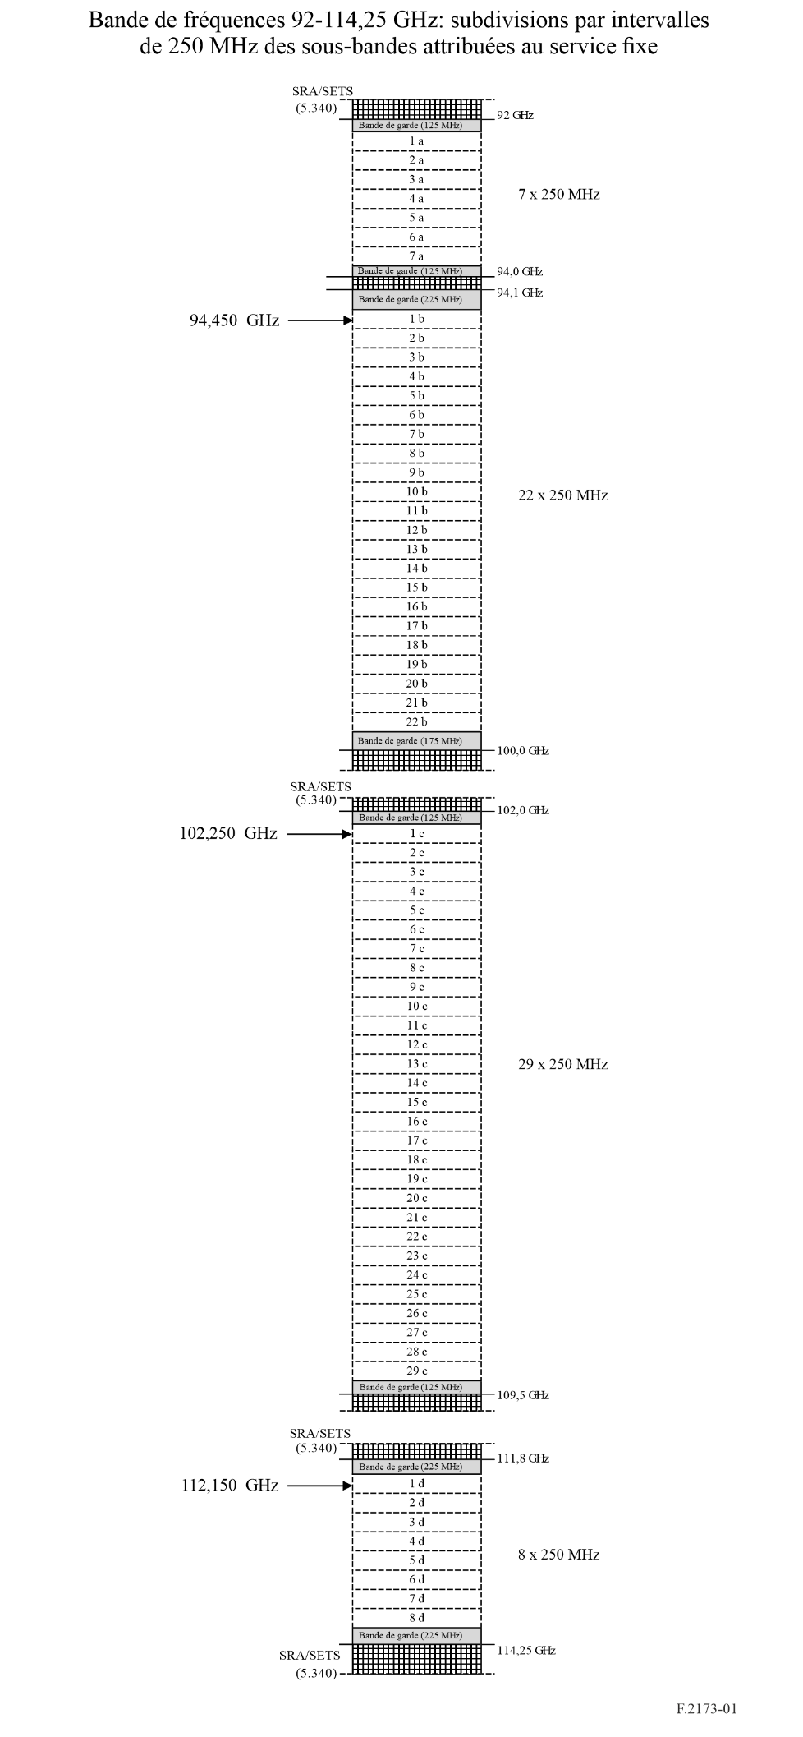
La fréquence centrale des canaux peut être obtenue selon la formule présentée dans le Tableau 1.
TABLEAU 1
Fréquence centrale des canaux d'une largeur de 250 MHz
Formule pour obtenir la fréquence centrale d'un canal | Nombre de canaux (N) | Référence de sous-bande | Figure de référence
FN = 92 + N · 0,250 GHz | N: 1 à 7 | Sous-bande «a» | Figure 1
FN = 94,1 + 0,1 + N · 0,250 GHz | N: 1 à 22 | Sous-bande «b» | Figure 1
FN = 102 + N · 0,250 GHz | N: 1 à 29 | Sous-bande «c» | Figure 1
FN = 111,8 + 0,1 + N · 0,250 GHz | N: 1 à 8 | Sous-bande «d» | Figure 1

Annexe 2
Disposition des canaux pour une utilisation en mode
duplex FDD dans la bande 92-114,25 GHz
Dans la présente Annexe, par souci de simplicité, chaque canal est supposé occuper un seul intervalle de fréquence décrit dans l'Annexe 1.
En raison du couplage particulier des trois sous-bandes disponibles, certains canaux doivent rester non appariés.
FIGURE 2
Exemple d'utilisation de canaux en mode duplex FDD dans la bande 92-114,25 GHz
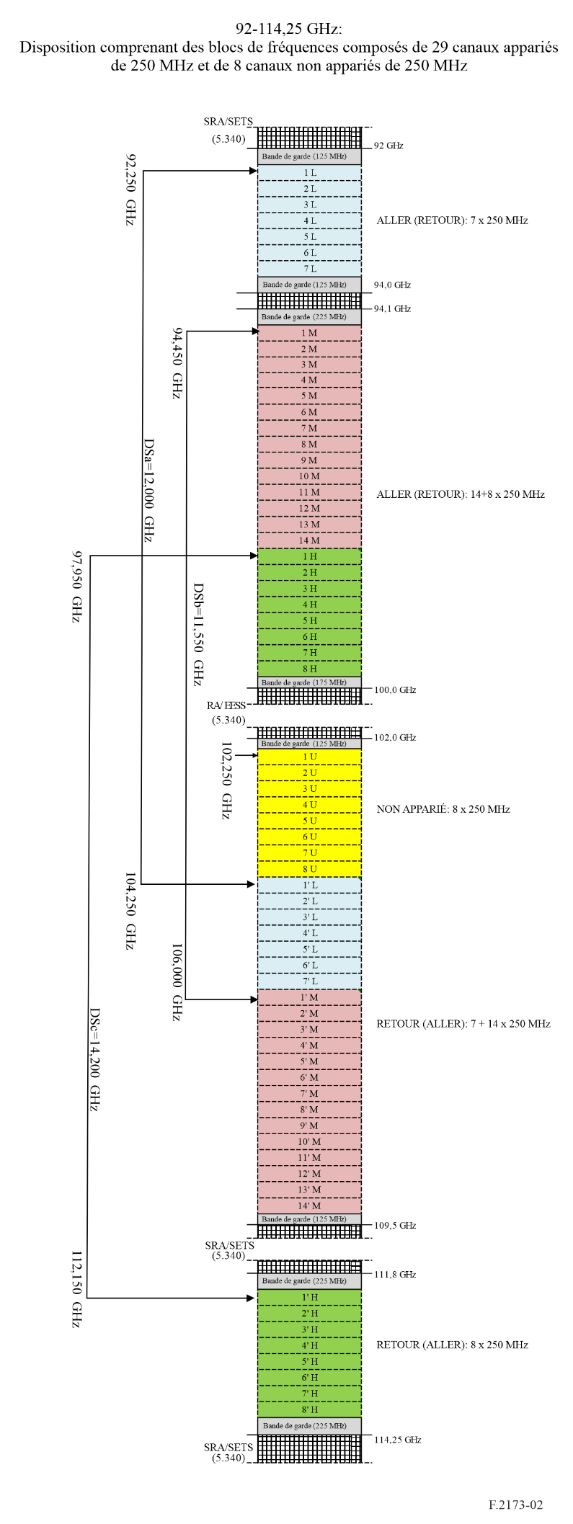
Les canaux aller/retour sont subdivisés en trois ensembles (L, M et H) et un ensemble non apparié (U) comme indiqué dans la Fig. 2. Les fréquences centrales peuvent être obtenues à l'aide des formules suivantes.0
Fréquences centrales pour les canaux portant le suffixe L dans la Fig. 2
Espacement duplex (DS): 12 GHz
FL_{N} = 92 + N · 0,250 GHz N: 1 à 7 (canaux de la sous-bande «a»)
F'L_{N} = 102 + 2 + N · 0,250 GHz N: 1 à 7 (canaux de la sous-bande «c»)
Fréquences centrales pour les canaux portant le suffixe M dans la Fig. 2
Espacement duplex: 11,550 GHz
FM_{N} = 94,1 + 0,1 + N · 0,250 GHz N: 1 à 14 (canaux dans la sous-bande «b»)
F'M_{N} = 102 + 3,75 + N · 0,250 GHz N: 1 à 14 (canaux de la sous-bande «c»)
Fréquences centrales pour les canaux portant le suffixe H dans la Fig. 2
Espacement duplex: 14,200 GHz
FH_{N} = 94,1 + 3,6 + N · 0,250 GHz N: 1 à 8 (canaux dans la sous-bande «b»)
F'H_{N} = 111,8 + 0,1 + N · 0,250 GHz N: 1 à 8 (canaux dans la sous-bande «d»)
Fréquences centrales pour les canaux portant le suffixe U dans la Fig. 2
FU_{N} = 102 + N · 0,250 GHz N: 1 à 8 (canaux de la sous-bande «c»)

Annexe 3
Utilisation par blocs appariés dans la bande 92-114,25 GHz
Agrégation des canaux
Conformément au point 4 du recommande, les canaux peuvent être regroupés pour composer des blocs de fréquences. Pour une utilisation plus souple, les blocs de fréquences peuvent de préférence être appariés. Toutefois, l'utilisation de blocs partiellement non appariés peut être pratique dans certains cas.
Taille des blocs de fréquences
La taille des blocs de fréquences doit être un multiple entier de la taille de base du canal de 250 MHz. Dans l'exemple donné à la Fig. 3, il s'agit de blocs de fréquences d'une taille de 1 750/2 000 MHz. En principe, à l'intérieur d'une sous-bande donnée, la taille des blocs ne présente aucune limite supérieure, à condition que l'espacement duplex des blocs soit maintenu.
Exemple de blocs appariés
On trouvera dans la Fig. 3 un exemple de mise en œuvre de blocs dans la totalité de la bande.
Il convient de noter que le canal non apparié peut être lié au bloc L' pour une utilisation plus asymétrique.
FIGURE 3
Exemple montrant l'utilisation de canaux regroupés en quatre blocs appariés et un bloc non apparié
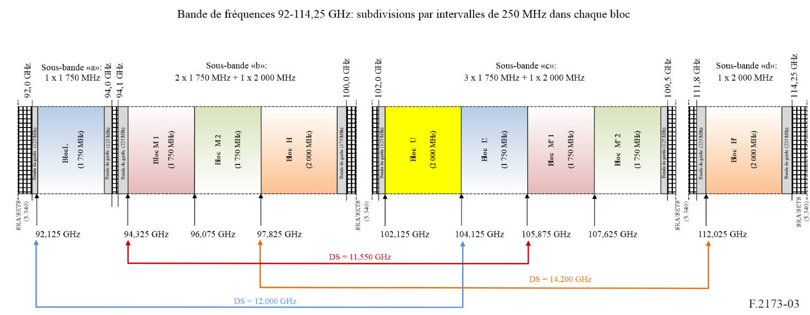
Utilisation des canaux/blocs
Sous réserve que la grille de canaux de base de 250 MHz ou ses agrégations soient respectées, les canaux qui composent les blocs peuvent être librement utilisés dans des blocs appariés FDD classiques, ou selon un positionnement aller/retour à l'intérieur des mêmes blocs (par exemple, duplex par répartition dans le temps (TDD), duplex intégral (FD) ou duplex par répartition souple en fréquence (FDD)), dans le même bloc ou dans chacun des blocs appariés.
À l'intérieur des blocs, une combinaison symétrique ou asymétrique de canaux aller/retour est possible. Les Figures 4 et 5 donnent respectivement des exemples de coexistence de canaux aller/retour à l'intérieur des mêmes blocs en mode duplex fFDD pour un cas symétrique/asymétrique.
Des exemples d'utilisation classique du duplex FDD dans un cas symétrique/asymétrique sont présentés respectivement dans les Fig. 6 et 7.
FIGURE 4
Exemples d'utilisation du duplex fFDD à l'intérieur d'un bloc pour des canaux aller-retour de taille symétrique
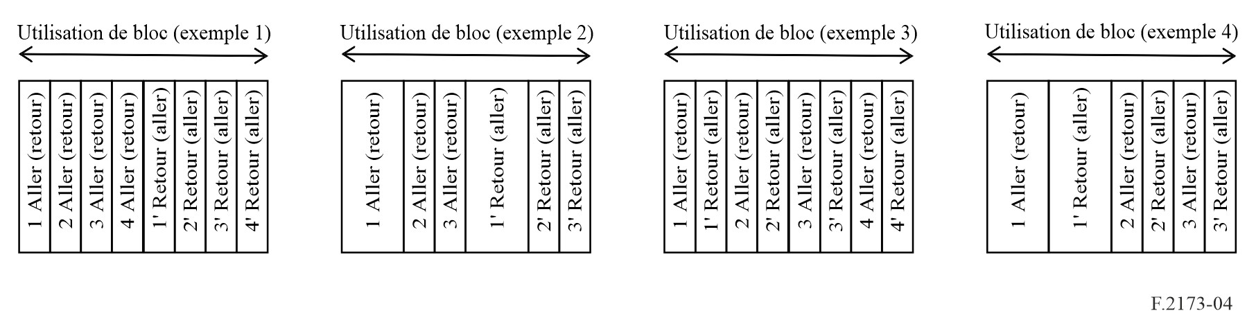
FIGURE 5
Exemples d'utilisation du duplex fFDD à l'intérieur d'un bloc pour des canaux aller-retour de taille asymétrique
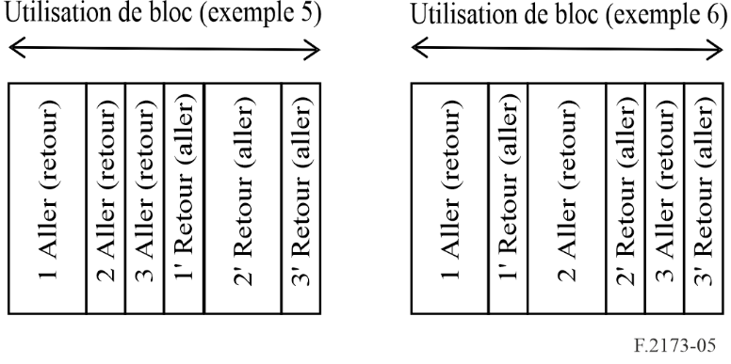
FIGURE 6
Exemple d'utilisation du duplex FDD dans des blocs appariés pour des canaux aller-retour de taille symétrique
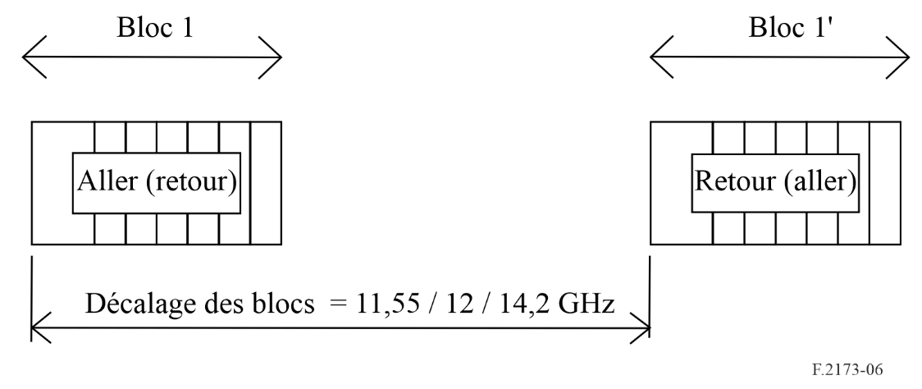
FIGURE 7
Exemple d'utilisation du duplex FDD dans des blocs appariés pour des canaux aller-retour de taille asymétrique
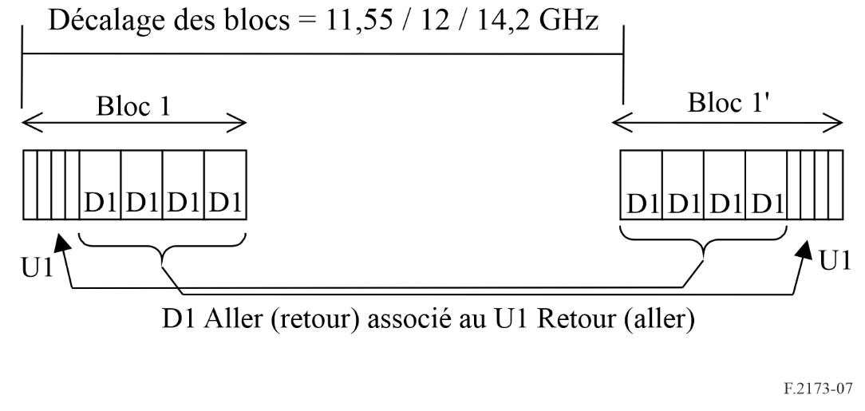

Les systèmes duplex par répartition souple en fréquence (fFDD) permettent l'isolation TX/RX nécessaire sans filtres duplex radiofréquences traditionnels, mais grâce à des antennes d'émission/de réception distinctes et/ou à une capacité d'annulation numérique, permettent un espacement duplex plus étroit.
Les systèmes duplex intégral (FD) utilisent le même canal pour l'aller/retour (que les systèmes TDD), mais pendant 100% du temps; ils devraient assurer l'isolation TX/RX nécessaire au moyen d'antennes distinctes d'émission et de réception et de l'annulation numérique, plutôt qu'au moyen d'un filtre duplex comme dans les systèmes TDD classiques.
Les systèmes duplex intégral (FD) utilisent le même canal pour l'aller/retour (que les systèmes TDD), mais pendant 100% du temps; ils devraient assurer l'isolation TX/RX nécessaire au moyen d'antennes distinctes d'émission et de réception et de l'annulation numérique, plutôt qu'au moyen d'un filtre duplex comme dans les systèmes FDD classiques.
Alors que, dans les systèmes FDD classiques, l'isolation TX/RX est obtenue au moyen d'un filtre duplex radiofréquence, dans les systèmes duplex par répartition souple en fréquence (fFDD), elle peut être obtenue au moyen d'antennes d'émission/de réception distinctes et/ou de l'annulation numérique (semblable à la technologie XPIC); ceci renforce la capacité d'isolation TX/RX et permet un espacement duplex plus étroit.

